# Dependencias:

Clientes

# Acceso:

Desde la pantalla principal de cursos listado, presionar el botón editar

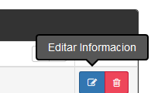

# Uso:

Una vez presionado nos mostrara la siguiente pantalla

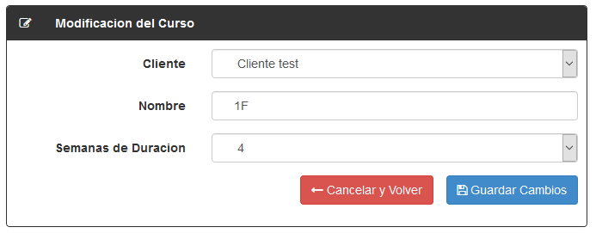

Después de haber modificado los datos necesarios, se presiona el botón Guardar Cambios para actualizar la base de datos.

# Precauciones:

Ninguna.